** Ministerul Mediului, Apelor și Pădurilor**



**Agenţia Naţională pentru Protecţia Mediului**

|  |
| --- |
| **AGENŢIA PENTRU PROTECŢIA MEDIULUI NEAMŢ** |

Nr. înreg. 6487/14.08.2020

## **RAPORT LUNAR**

#### PRIVIND STAREA MEDIULUI

#### ÎN JUDEŢUL NEAMŢ

**IULIE 2020**

**AGENŢIA PENTRU PROTECŢIA MEDIULUI NEAMŢ**



Adresa : Piaţa 22 Decembrie nr.5, Piatra Neamţ, cod 610007

E-mail : office @apmnt.anpm.ro, Tel : 0233/215049 Fax : 0233/219695

*Operator de date cu caracter personal, conform Regulamentului (UE) 2016/679*

**OBIECTIVE**

Raportul privind evoluţia calităţii factorilor de mediu are ca scop informarea autorităţilor şi publicului asupra calităţii factorilor de mediu, respectând principiul transparenţei şi liberul acces la informaţia de mediu.

Raportul este un instrument pentru factorii de decizie în vederea integrării strategiilor şi programelor de dezvoltare socio-economică a judeţului, cu măsurile destinate prevenirii deteriorării şi degradării mediului, utilizării raţionale a resurselor naturale, refacerii şi ameliorării calităţii mediului şi vieţii, în vederea atingerii obiectivului general al dezvoltării durabile.

Realizarea monitorizării calităţii factorilor de mediu se desfăşoară în cadrul legal, stabilit prin transpunerea cerinţelor din directivele europene şi prin implementarea, respectarea şi însuşirea acestora la nivel naţional, local şi regăsite în Capitolul 22 – Protecţia mediului înconjurător.

**I. MONITORIZAREA CALITĂŢII AERULUI**

##### I.A. Reţeaua automată de monitorizare a calităţii aerului

Calitatea aerului în judeţul Neamţ este monitorizată prin măsurători continue în trei staţii automate amplasate în zone reprezentative pentru tipurile de staţii existente.

Poluanţii monitorizaţi, metodele de măsurare, valorile limită, pragurile de alertă şi de informare şi criteriile de amplasare a punctelor de monitorizare sunt stabilite de legislaţia naţională privind protecţia atmosferei şi sunt conforme cerinţelor prevăzute de directivele europene privind calitatea aerului.

Rezultatele înregistrate în această lună, sunt prezentate în tabelul şi graficele de mai jos şi sunt raportate la valorile limită prevăzute în Legea 104/2011 privind calitatea aerului înconjurător.

**Staţia Neamţ 1-** staţie de tip urban este amplasată în municipiul Piatra Neamţ, str. Valea Albă, fn – în vecinătatea Staţiei Meteo. Acest tip de staţie:

- evaluează influenţa activităţii umane, din zona centrală a municipiului, asupra calităţii aerului;

- raza ariei de reprezentativitate este de 1-5 km;

- poluanţii monitorizaţi sunt dioxid de sulf (SO2), oxizi de azot (NO/ NOx/ NO2), monoxid de carbon (CO), ozon (O3), compuşi organici volatili din clasa hidrocarburilor aromate (benzen, toluen, o-xilen, m-xilen, p-xilen şi etil benzen), pulberi în suspensie (PM 10 și PM 2,5) şi parametrii meteo (direcţia şi viteza vântului, presiune, temperatură, radiaţia solară, umiditate relativă, precipitaţii).

#### Staţia Neamţ 2 - staţie de tip industrial, este amplasată în municipiul Roman, str. Ştefan cel Mare, nr.274, în curtea Liceului Industrial 1. Staţiile de tip industrial:

- evaluează influenţa activităţii industriale dezvoltate în municipiul Roman asupra calităţii aerului;

- raza ariei de reprezentativitate este de 100 m – 1 km;

- poluanţii monitorizaţi sunt: dioxid de sulf (SO2), oxizi de azot (NO/NOx/NO2), monoxid de carbon (CO), compuşi organici volatili din clasa hidrocarburilor aromate (benzen, toluen, o-xilen, m-xilen, p-xilen şi etil benzen), ozon (O3), pulberi în suspensie (PM10) şi parametrii meteo (direcţia şi viteza vântului, presiune, temperatură, radiaţia solară, umiditate relativă, precipitaţii).

**Staţia Neamţ 3** – staţie de tip industrial, este amplasată în comuna Taşca, sat Hamzoaia.

Poluanţii monitorizaţi sunt: dioxid de sulf (SO2), oxizi de azot (NO/NOX/NO2), pulberi în suspensie (PM10) metoda nefelometrică şi cea gravimetrică şi parametri meteo (direcţia şi viteza vântului, presiune, temperatură, radiaţia solară, umiditate relativă, precipitaţii).

Datele obţinute din monitorizare se validează zilnic de operatorul local din cadrul APM și stau la baza întocmirii buletinelor zilnice şi a buletinelor lunare de calitate a aerului, care sunt puse la dispoziţia publicului pe site-ul APM Neamţ.

|  |  |  |  |  |  |  |  |
| --- | --- | --- | --- | --- | --- | --- | --- |
| Valori măsurate la staţiile automate de monitorizare a calităţii aerului  din Piatra Neamţ, Roman şi Taşca | | | | | | | |
| Staţie | Poluant | Unitate  măsură | Media lunară | Val. limită | Nr. depăşiri | Nr. depăşiri anual* | Captura de date (%) |
| NT 1- FU | SO2 | µg/m3 | 8,23 | 350 | 0 | 0 | 95,97 |
| NT 1- FU | NO2 | µg/m3 | 6,56 | 200 | 0 | 0 | 95,97 |
| NT 1- FU | CO | mg/m3 | 0,04 | 10 | 0 | 0 | 87,50 |
| NT 1- FU | Benzen | µg/m3 | 0,66 | 5 | 0 | 0 | 80,11 |
| NT 1-FU | PM10 nef. | µg/m3 | 10,58 | 50 | 0 | 0 | 66,26 |
| NT 1-FU | PM10 grav. | µg/m3 | 19,03 | 50 | 0 | 2 | 54,84 |
| NT 2-I | SO2 | µg/m3 | 5,69 | 350 | 0 | 0 | 95,70 |
| NT 2- FU | NO2 | µg/m3 | 8,99 | 200 | 0 | 0 | 92,74 |
| NT 2-I | CO | mg/m3 | 0,08 | 10 | 0 | 0 | 77,42 |
| NT 2-I | PM10 nef. | µg/m3 | 10,28 | 50 | 0 | 11 | 99,87 |
| NT 3 - I | SO2 | µg/m3 | 11,19 | 350 | 0 | 0 | 92,47 |
| NT 3 - I | NO2 | µg/m3 | 13,03 | 200 | 0 | 0 | 92,34 |
| NT 3 - I | PM10 nef. | µg/m3 | 14,64 | 50 | 0 | 16 | 91,13 |
| NT 3 - I | PM10 grav. | µg/m3 | 16,06 | 50 | 0 | 17 | 83,87 |

* Legea 104/2011 permite pentru PM10 max. 35 depășiri anual.

*Analizoarele de BTEX la NT2 și O3 la MT1 și NT2 defecte.

Evoluţia concentraţiilor măsurate în această lunăpentru SO2, NO2, CO, SO2, PM10, sunt mult sub valoarea limită. Valorile măsurate la cele trei staţii sunt prezentate în graficele de mai jos:

APM Neamț - Variația CO medii mobile, VL=10 mg/mc

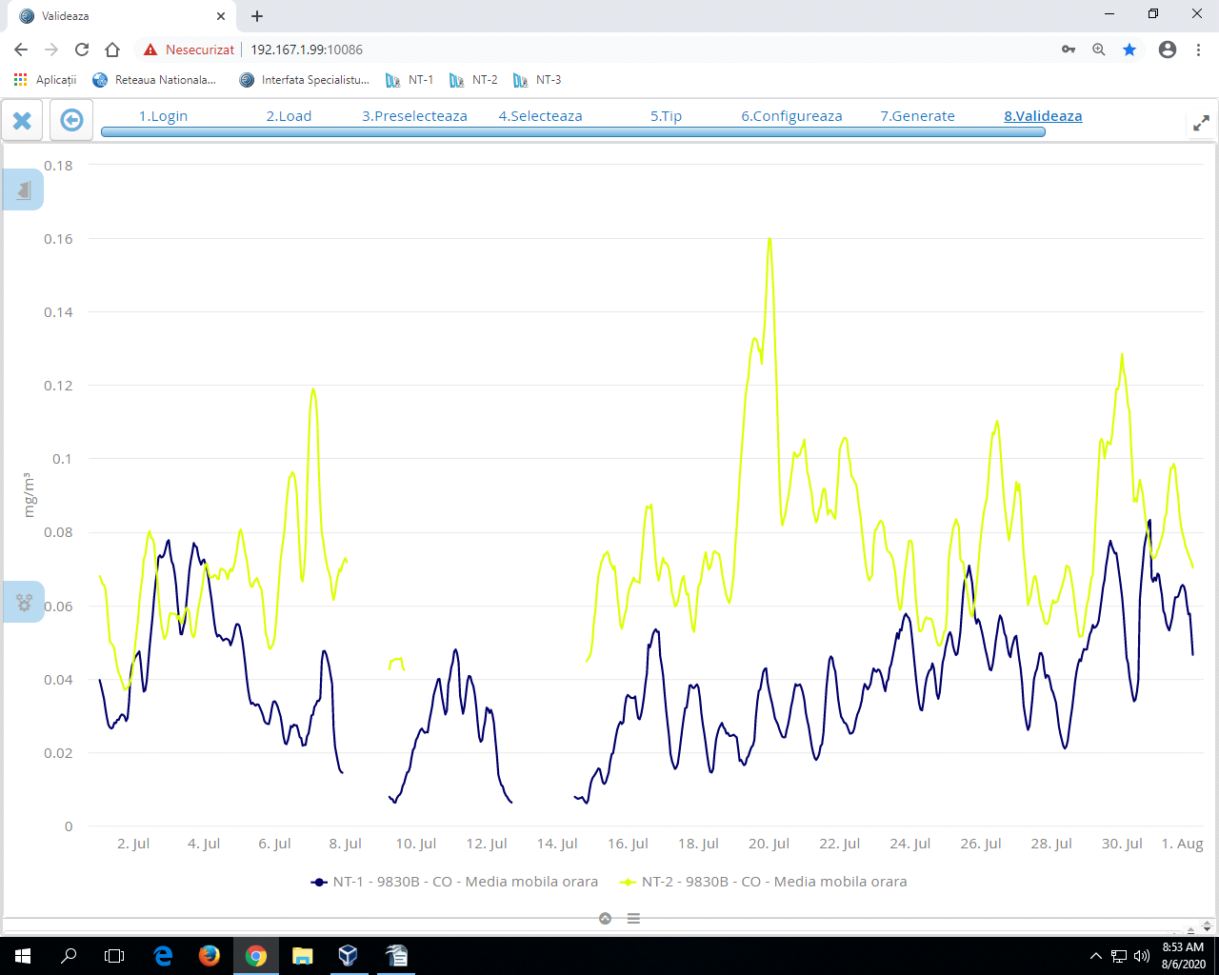

APM Neamț - Variația SO2 medii zilnice, VL=125 µg/mc

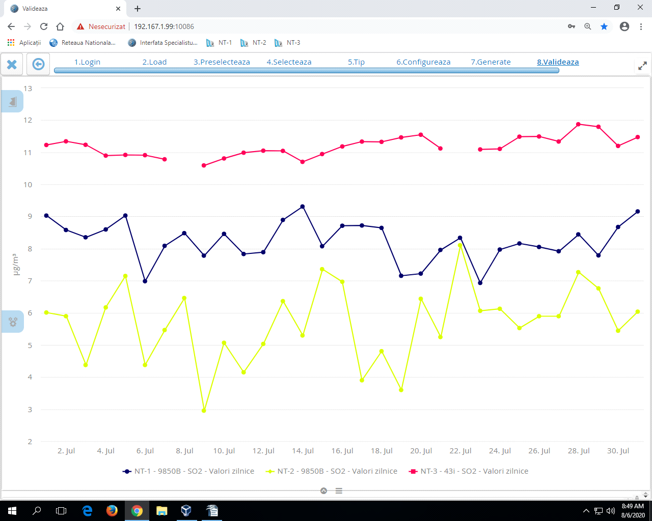

APM Neamț - Variația SO2 medii orare, VL=350 µg/mc

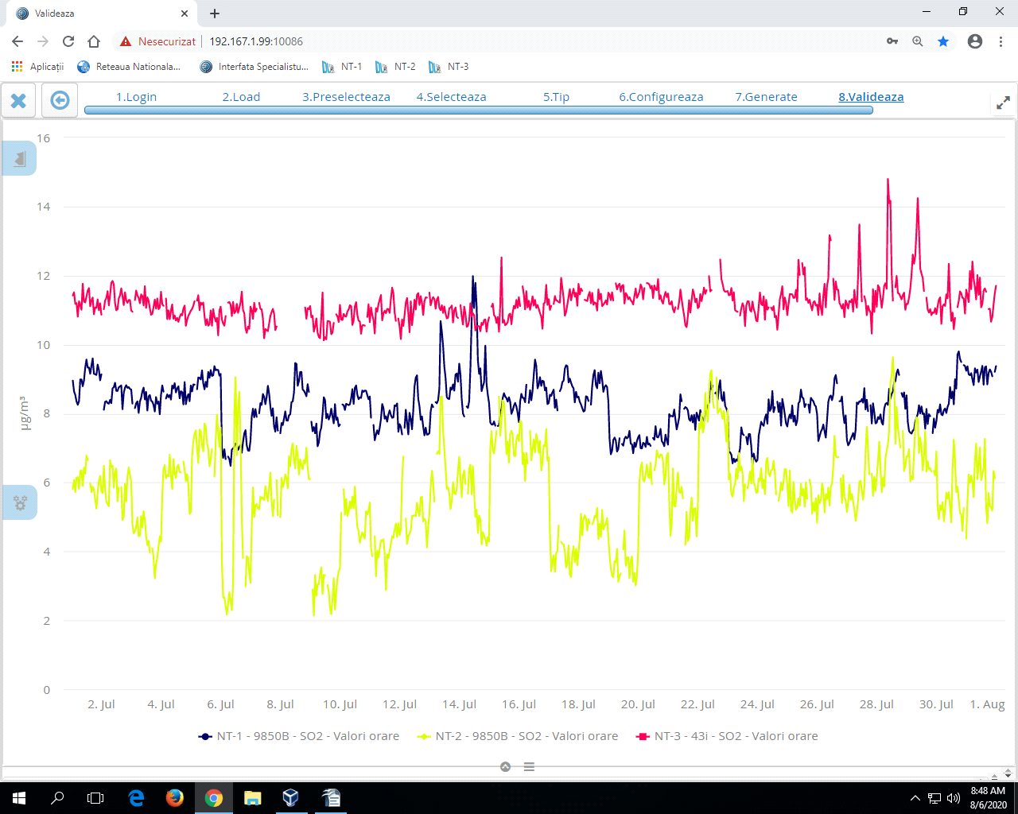

APM Neamț - Variația NO2 medii orare, VL=200 µg/mc

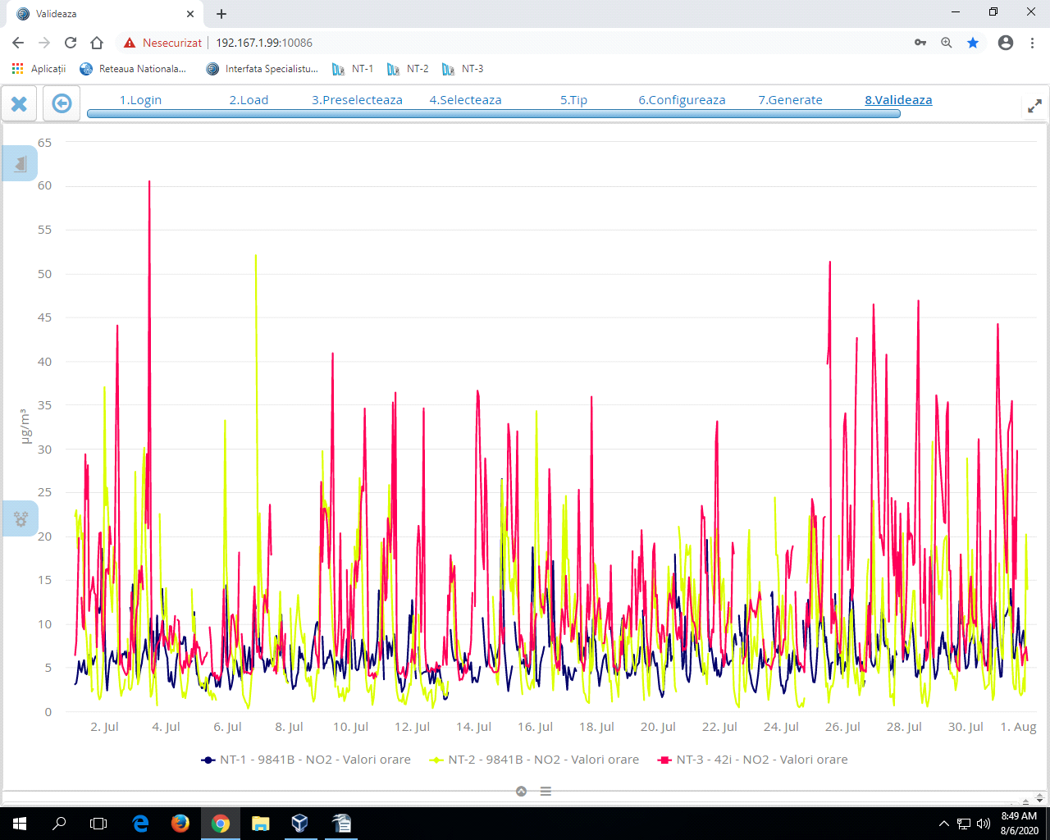

APM Neamț - Variația NO, NO2, NOX medii orare la NT1

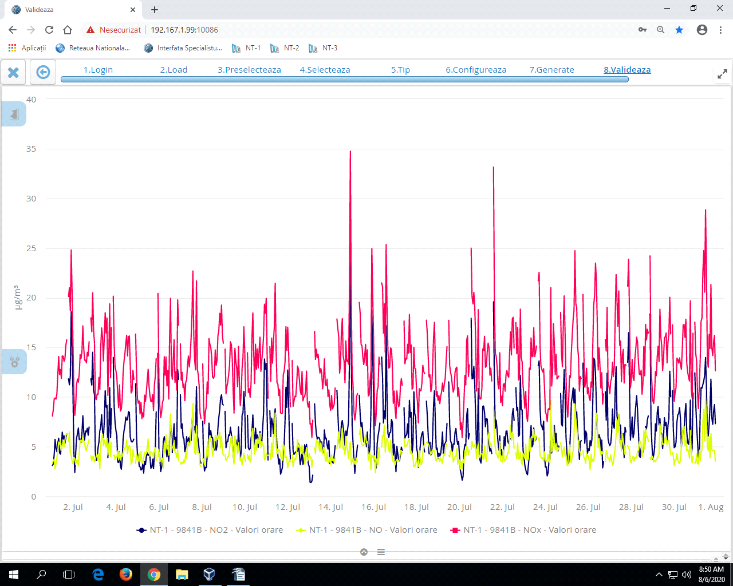

APM Neamț - Variația NO, NO2, NOX medii orare la NT2

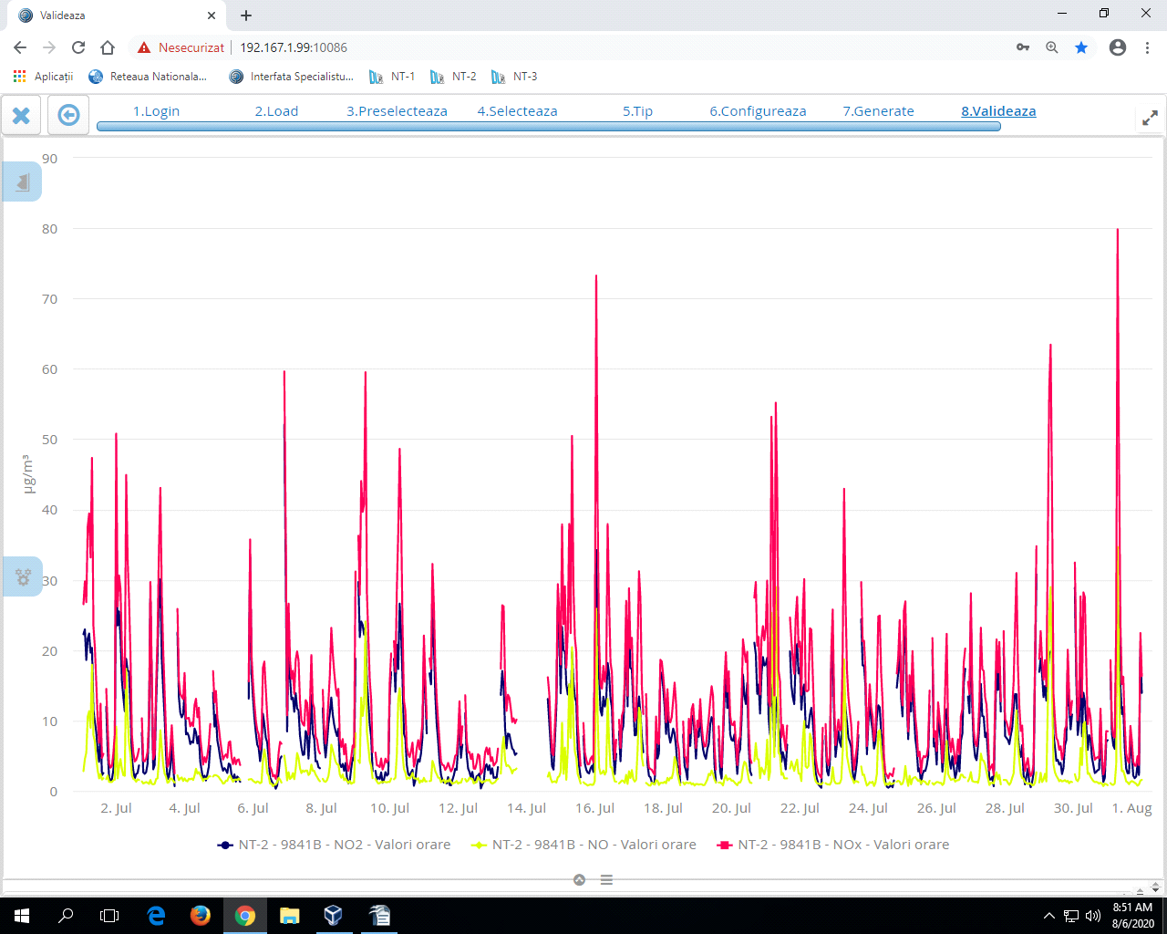

APM Neamț - Variația NO, NO2, NOX medii orare la NT3

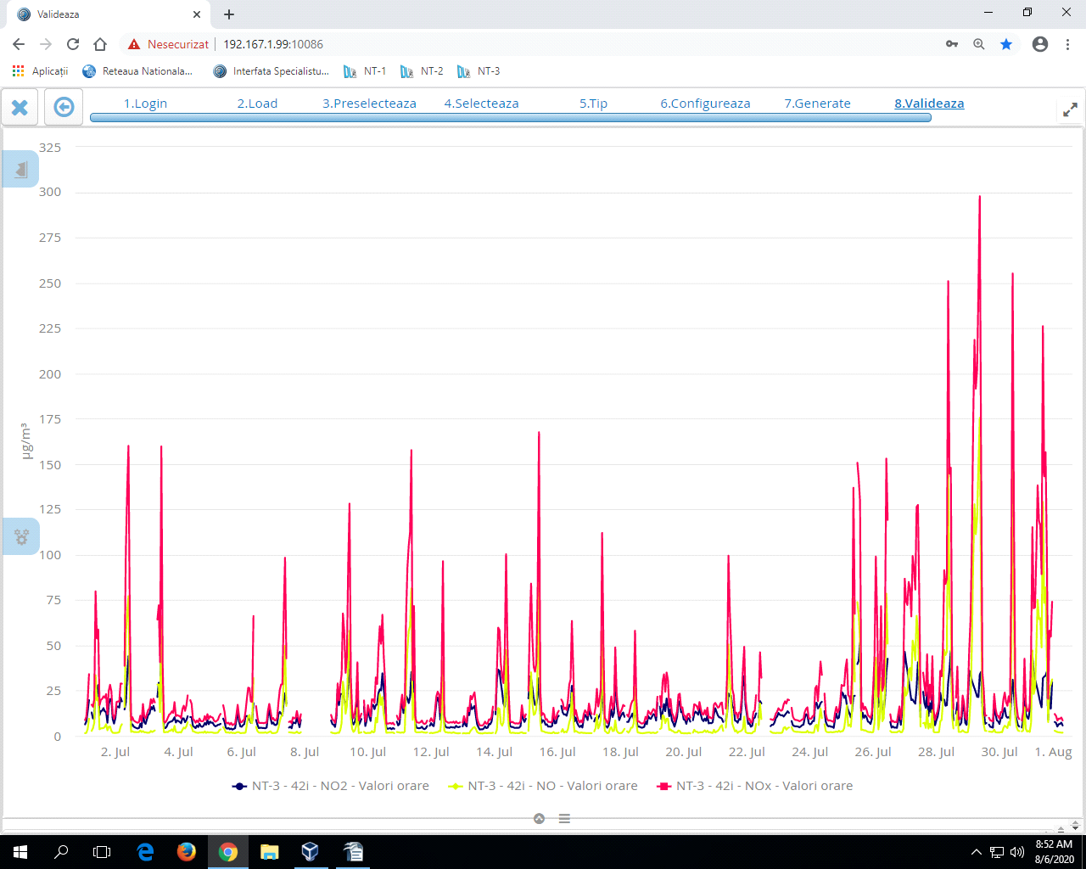

APM Neamț - Variația PM10 nefelometric NT1, NT2 și NT3 medii zilnice,

VL= 50 µg/mc

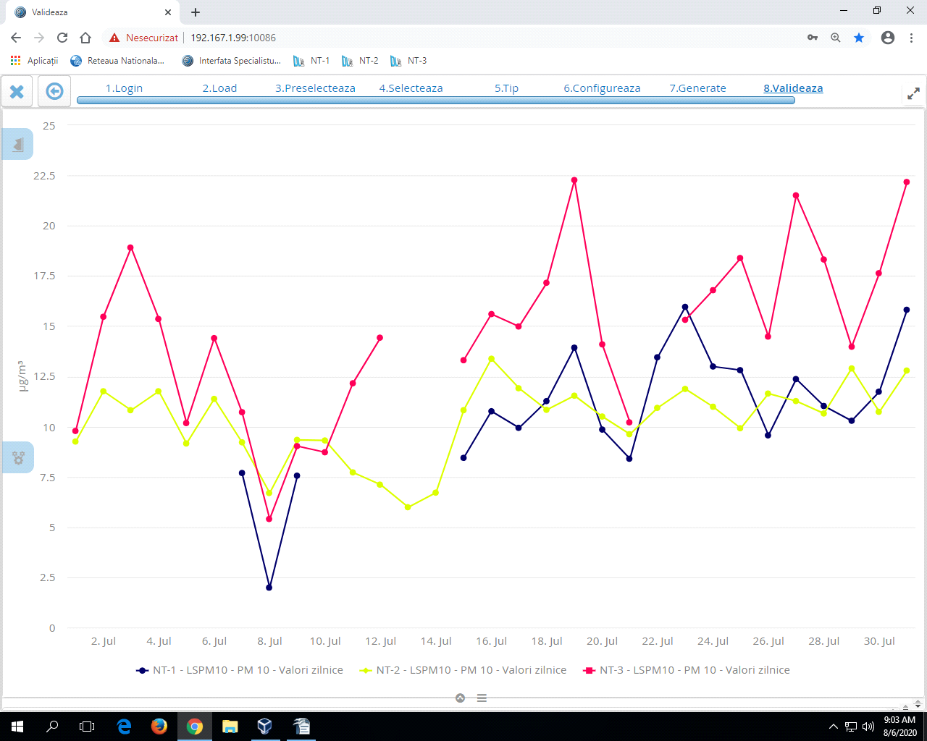

APM Neamț - Variația PM10 nef./ PM10 grav. medii zilnice la NT1, VL= 50 µg/mc

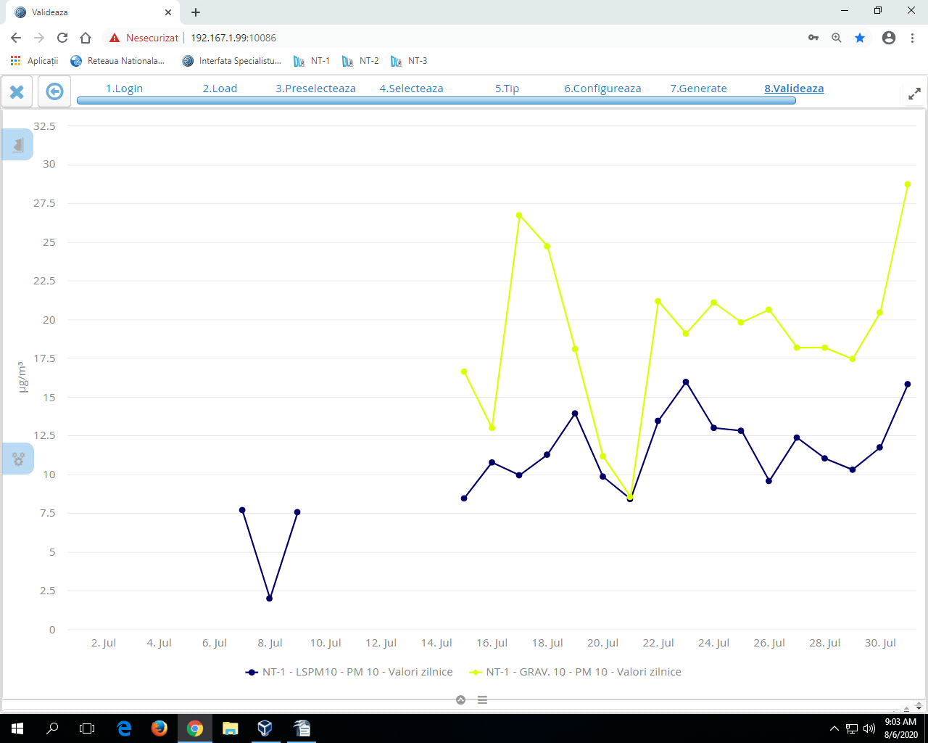

APM Neamț - Variația PM10 nef./ PM10 grav. medii zilnice la NT3, VL= 50 µg/mc

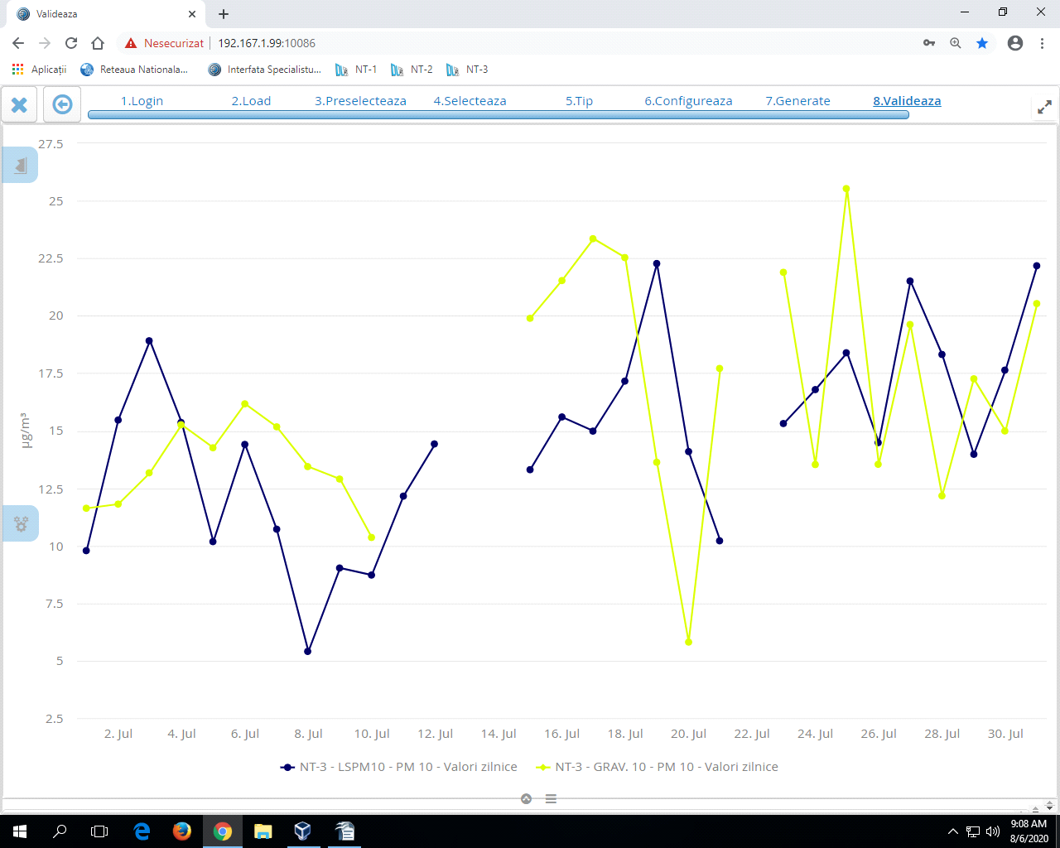

APM Neamț - Variația benzenului medii zilnice la NT1, VL anuală= 5 µg/mc

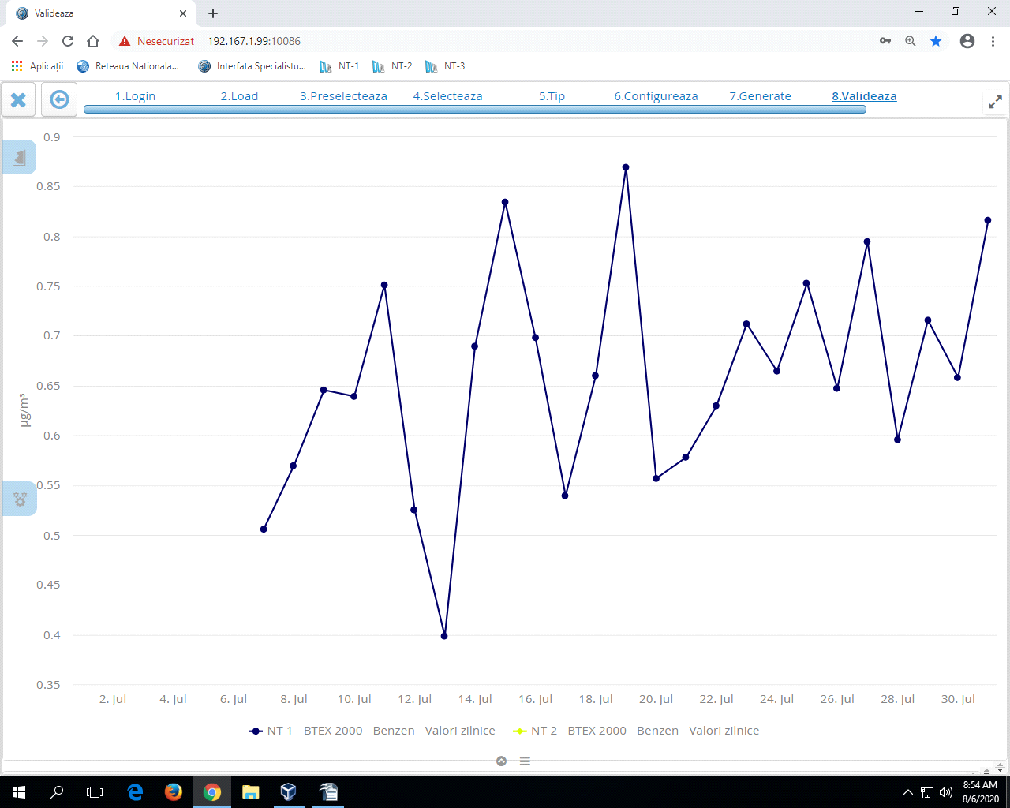

În cursul lunii **iunie** s-au măsurat 15023 indicatori medii orare la staţiile din Piatra Neamţ, Roman şi Taşca.

Interpretarea datelor de calitatea a aerului furnizate de staţiile automate de monitorizare în vederea facilitării informării publicului se face zilnic utilizând indicele general de calitate a aerului conform Ordinului 1095/2007.

Indicele general descrie starea globală a calităţii aerului în aria de reprezentativitate a fiecărei staţii şi se defineşte ca fiind cel mai mare dintre indicii specifici corespunzători poluanţilor monitorizaţi. Indicele specific se stabileşte prin încadrarea concentraţiilor poluanţilor monitorizaţi în domenii definite în normativ, pe baza cărora s-a adoptat sistemul calificativelor şi codul culorilor astfel:



**Evoluţia indicelui general de calitatea aerului la staţia din reţeaua locală de monitorizare:**

**Staţia : NT1 – FU, Piatra Neamţ, strada Valea Albă, fn.**

Conform OM nr.1095/2007, indicele general zilnic de calitate a aerului a fost stabilit ca fiind cel mai mare indice specific din următorii indicatori: SO2, CO, NO2 și PM 10 gravimetric.

**Staţia: NT2 - I2, Roman, str. Ştefan Cel Mare nr.274.**

Indicele general de calitate a aerului a fost stabilit ca fiind cel mai mare indice specific din următorii indicatori: SO2, NO2, CO şi PM 10 nefolometric.

**Staţia: NT3 –I, com. Taşca, sat Hamzoaia**

Indicele general de calitate a aerului a fost stabilit ca fiind cel mai mare indice specific din următorii indicatori: SO2, NO2 și PM 10 nefelometric și PM 10 gravimetric.

**I.B Măsurători manuale**

**I.B.1. Măsurători pentru amoniac**

- Punct de prelevare: Piatra Neamț, P-ța 22 Decembrie nr.5.

**I.C. Poluări accidentale:** Nu a fost înregistrată nicio poluare accidentală.

**I.D. Alte activități desfăsurate în cadrul Serviciului Monitorizare și Laboratoare:**

**-** Formularea și transmiterea punctelor de vedere conform PO-AAA-06, Puncte de vedere procedură emitere acte de reglementare – 8 puncte de vedere și verificarea altor 4 documentații care nu au necesitat modificări din punctul de vedere al monitorizarii factorilor de mediu;

- Întocmirea și transmiterea la ANPM a agendei săptămânale de activității;

- Completarea cap. Monitorizare și Laboratoare în „Fişa Judeţului Neamţ”, centralizarea informațiilor primite de la celălalte compartimente și transmiterea la ANPM;

- Întocmirea cap. Monitorizare din raportul lunar către Instituția Prefectului;

- Verificarea și validarea chestionarelor agenților economici în SIM F2 - Inventar Emisii;

- Întocmirea și transmiterea la ANPM ,,Sinteză judeţ".

**II. MONITORIZAREA ZGOMOTULUI**

În cursul lunii nu s-au realizat măsurători ale nivelului de zgomot deoarece echipamentul de măsurare a fost trimis la verificarea metrologică anuală la BRML București.

**III. MONITORIZAREA CALITĂŢII PRECIPITAŢIILOR**

In cursul lunii s-a analizat calitatea precipitaţiilor căzute în Piatra Neamţ (punct de recoltare Stația automată NT1 Piatra Neamţ, str. Valea Albă, f.n - 3 probe). S-au analizat indicatorii: p-H, conductivitate, aciditate, azotaţi, azot amoniacal, cloruri, azotiţi. Rezultatele obţinute sunt comparabile cu cele din anii precedenţi. Pentru calitatea precipitaţiilor nu există concentraţii limită pentru a putea compara măsurătorile efectuate.

**IV. MONITORIZAREA RADIOACTIVITĂŢII FACTORILOR DE MEDIU**

În judeţul Neamţ monitorizarea radioactivităţii mediului s-a făcut prin Staţiile de Supraveghere a Radioactivităţii Mediului (S.S.R.M.) Piatra Neamţ şi Toaca, staţii ce fac parte din Reţeaua Naţională de Supraveghere a Radioactivităţii Mediului (R.N.S.R.M.), componentă a Sistemului Integrat de Supraveghere a Poluării Mediului pe teritoriul României. Conform Ordinului MMP nr. 1978/2010, la S.S.R.M. Piatra Neamţ s-a executat un program standard de monitorizare a radioactivităţii factorilor de mediu corespunzător unei staţii cu program de 11 ore/zi, iar la S.S.R.M. Toaca un program standard corespunzător unei staţii cu program de 24 ore/zi adaptat pentru o staţie de munte. La SSRM Piatra Neamt a început şi executarea programului special de monitorizare în 2020 a radioactivităţii factorilor de mediu din zonele judeţului Neamţ cu fondul radioactiv modificat antropic.

În urma executării acestor programe, la cele două SSRM-uri din judeţul Neamţ în luna iulie 2020 s-au determinat 583 indicatori referitori la activitatea specifică beta globală, 186 indicatori referitori la activitatea specifică a radonului în aerul atmosferic, 186 indicatori referitori la activitatea specifică a toronului în aerul atmosferic şi 2653 de determinări orare ale debitului dozei gama în aerul atmosferic.

Pentru determinarea de către SLR/LNRR a activităţii specifice a tritiului au fost recoltate şi pregătite 27 probe de precipitaţii atmosferice, probe recoltate urmare a precipitaţiilor căzute în luna iulie 2020 în locaţiile celor două SSRM-uri (12 probe la SSRM Piatra Neamţ şi 15 probe la SSRM Toaca).

De asemenea tot pentru determinarea de către SLR/ LNRR a activităţii specifice a tritiului au fost recoltate zilnic şi probe de apă de suprafaţă din râul Bistriţa la Piatra Neamţ. Aceste probe au fost pregătite şi cumulate în probe lunare şi au fost expediate la SLR/LNRR pentru efectuarea determinărilor propriu zise.

Monitorizarea radioactivităţii aerului s-a facut la ambele SSRM-uri prin măsurători beta globale ale aerosolilor atmosferici şi ale depunerilor atmosferice totale, precum şi prin urmărirea variaţiei debitului dozei gama externe în atmosfera liberă. Prin metoda măsurătorilor repetate la ambele SSRM-uri s-au determinat şi activităţile specifice ale radonului, toronului şi descendenţilor acestora în atmosfera liberă.

Fig. 4.1 – Evoluţia activităţilor specifice beta globale imediate a aerosolilor atmosferici

În fig. 4.1 este prezentată evoluţia la SSRM Piatra Neamţ şi SSRM Toaca a activităţilor specifice beta globale imediate ale aerosolilor atmosferici.

Valorile zilnice determinate pentru activităţile specifice ale radonului au fost de 0,33÷10,68 Bq/m3 la SSRM Piatra Neamţ, respectiv de 0,19÷8,16 Bq/m3 la SSRM Toaca, iar pentru toron valorile determinate au fost de 0,009÷0,092 Bq/m3 la SSRM Piatra Neamţ, respectiv de 0,015÷0,091 Bq/m3 la SSRM Toaca. Aceste valori sunt comparabile cu cele din lunile precedente.

Pentru depuneri atmosferice totale (umede şi uscate) valorile activităţilor specifice beta globale zilnice sunt prezentate în fig. 4.2, toate valorile situându-se sub limita de atenţionare stabilită prin Ordinul MMP nr. 1978/2010 care este de 200 Bq/(m2*zi).

Fig. 4.2 – Evoluţia activităţilor specifice beta globale

a depunerilor atmosferice totale

În fig. 4.3 este prezentată evoluţia debitului dozei gama în atmosfera liberă la SSRM Piatra Neamţ şi SSRM Toaca.

Fig. 4.3 – Evoluţia debitului dozei gama în aer

Toate valorile înregistrate în luna iulie 2020 pentru debitul dozei gama în atmosfera liberă au fost la ambele SSRM-uri sub limita de atenţionare stabilită prin ordinul MMP nr. 1978/2010 care este de 0,250 µSv/h, acestea fiind comparabile cu cele din lunile precedente.

La SSRM Piatra Neamţ prin măsurători beta globale imediate şi după 5 zile de la prelevare s-a monitorizat şi radioactivitatea apei de suprafaţă din râul Bistriţa la Piatra Neamţ, aval de acumularea Bâtca Doamnei. Valorile obţinute pentru activităţile zilnice specifice beta globale imediate (179,9÷643,6 Bq/m3) au fost mai mici decât limita de atenţionare stabilită prin Ordinul MMP nr. 1978/2010 care este de 2000 Bq/ m3. Activităţile specifice beta globale după 5 zile de la prelevare au fost în totalitate mai mici decât cele imediate (determinate în ziua de prelevare).

Pentru probele de sol necultivat (684,5÷764,7 Bq/Kg la SSRM Piatra Neamţ, respectiv 1001,5÷1526,3 Bq/Kg la SSRM Toaca) şi cele pentru vegetaţia spontană (212,8÷524,1 Bq/Kg la SSRM Piatra Neamţ, respectiv 398,4÷492,1 Bq/Kg la SSRM Toaca), valorile determinate pentru activităţile specifice beta globale după 5 zile de la recoltare, sunt comparabile cu media valorilor multianuale.

Reziduurile de la probele zilnice de apă de suprafaţă din râul Bistriţa la Piatra Neamţ aval de acumularea Bâtca Doamnei (cumulate într-o probă lunară), filtrele de la aspiraţiile de aerosoli atmosferici, precum şi reziduurile probelor de depuneri atmosferice totale din luna iulie 2020 de la cele două S.S.R.M.-uri din judeţul Neamţ au fost trimise la APM Iaşi pentru efectuarea la SSRM Iaşi a măsurătorilor gama spectrometrice.

La SSRM Piatra Neamţ s-a recoltat şi proba anuală de sol necultivat, precum şi câte o probă de muşchi de sol şi de sol de sub muşchi din zona Bisericani. Probele au fost pregătite pentru măsurare la SSRM Piatra Neamţ, s-a determinat activitatea beta globală a acestor probe şi apoi au fost trimise la SLR/LNRR pentru efectuarea de determinări gama spectrometrice şi/sau radiochimice.

De asemenea la SSRM Toaca au fost recoltate probele anuale de vegetaţie spontană şi de sol necultivat, probe ce au fost pregătite pentru măsurare la SSRM Toaca unde s-au măsurat şi activităţile specifice beta globale ale acestora şi apoi au fost trimise la APM Iaşi pentru efectuarea la SSRM Iaşi a determinărilor gama spectrometrice.

Conform dispoziţiilor primite în acest sens, pentru verificare şi validare, s-au transmis către SLR-LNRR fişierele excel conţinând toate datele din luna iulie 2020 privind radioactivitatea factorilor de mediu monitorizaţi la cele două SSRM-uri din judeţul Neamţ.

Nu s-au primit de la SLR-LNRR sau APM Iaşi invalidări ale unor date transmise anterior şi nici rezultatele măsurătorilor gama spectrometrice sau radiochimice efectuate pe probele trimise până acum.

**V. PROTECŢIA NATURII**

În cursul lunii **iulie** s-au realizat următoarele activităţi mai importante:

* S-au emis puncte de vedere privind desfăşurarea activităţilor agenţilor economici în interiorul sau în afara perimetrelor ariilor naturale protejate;

- S-au emis puncte de vedere legate de amplasarea anumitor perimetre de exploatare agregate minerale sau exploatare carieră de piatră vis-a-vis de ariile naturale protejate;

- S-a participat la ședințele C.A.T. organizate de instituție;

- S-au verificat coordonatele STEREO 1970 ale notificarilor privind eliberarea actelor de reglementare;

- S-au analizat studiile de evaluare adecvată elaborate pentru proiecte desfășurate pe raza ariilor naturale protejate și s-au stabilit condiții/măsuri de protecție a biodiversității;

- S-a participat la dezbaterile publice organizate în cadrul procedurilor de reglementare;

- S-au emis 14 autorizații de recoltare/capturare a plantelor/animalelor din flora/fauna sălbatică;

- S-a participat la o comisie de constatate și evaluare a pagubelor produse de animalele sălbatice culturilor agricole (comuna Români);

- S-au elaborat materiale informative pentru pagina de Facebook a intituției.

**VI. SITUAŢIA DEŞEURILOR**

În cursul lunii  **iulie** s-au realizat următoarele activităţi mai importante:

- Elaborarea raportului lunar (luna iulie) privind situaţia operatorilor economici autorizaţi să desfăşoare activitatea de colectare/tratare vehicule scoase din uz (VSU);

- Verificare documente prevăzute de Legea 59/2016, transmise de către operatori economici încadrați în inventarul Seveso al județului Neamț;

- Verificare date transmise de către operatori economici în SIM statistica deșeurilor;

- Verificare/validare date introduse de către operatori economici privind inventarul și gestiunea uleiurilor și a uleiurilor uzate, pentru anul 2018, în SIM aplicația UU;

- Consultaţii şi informări cu privire la aplicarea Legii 211/2011 actualizată, privind regimul deşeurilor, operatorilor economici generatori/ colectori de deşeuri;

- Formularea şi transmiterea răspunsurilor la solicitările unor operatori economici, instituţii, persoane fizice, pe tema gestionării deşeurilor şi chimicalelor în judeţul Neamţ;

- Colaborare cu celelalte compartimente tehnice ale agenţiei şi cu Comisariatul Judeţean Neamţ al Gărzii Naţionale de Mediu în problematica privind gestionarea deşeurilor şi chimicalelor;

- Formularea și transmiterea punctelor de vedere conform PO-AAA-06 Puncte de vedere procedură emitere acte de reglementare – 10 puncte de vedere;

- Aprobarea a 7 formulare de transport deșeuri periculoase;

